Premena plynu na kvapalinu
Dážď, rosa či hmla sú prírodné deje, ktoré súvisia s premenou vodnej pary na vodu, čiže s premenou plynného skupenstva vody na kvapalné. Túto premenu nazývame skvapalňovanie, odborným slovom kondenzácia.
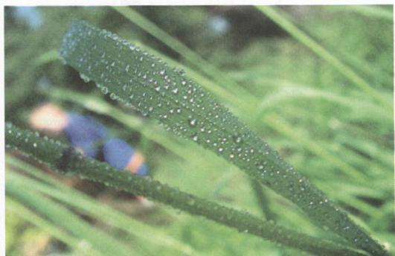

Prečo v jarnom, letnom alebo v jesennom období niekedy ráno vzniká rosa? Ako vzniká dážď a hmla? Na tieto otázky si dáme odpoveď pomocou pokusov a ich vysvetlení.

  - Kondenzácia

Na pokrievke hrnca, v ktorom je horúca voda, sa vytvoria kvapky vody. Rovnaký jav môžeme pozorovať, ak do pohára na zaváranie dáme horúcu vodu. Pohár prikryjeme nádobou, v ktorej je studená voda s ľadom, prípadne len kocky ľadu.

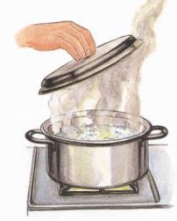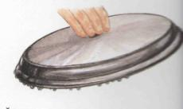

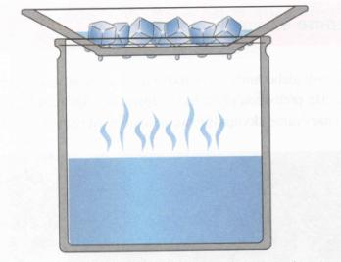
Obr. 22 Premena vodnej pary na vodu - kondenzácia
V priestore nad horúcou vodou je veľké množstvo vodnej pary. Steny pokrievky sú studené a časť vodnej pary sa na nich premieňa na kvapky vody. Proces skvapalňovania, kondenzácie, sa zastaví až vtedy, keď sa voda v hrnci ochladí a bude mať rovnakú teplotu ako pokrievka, čiže ich teploty sa vyrovnajú. Vtedy počet čiastočiek, ktoré uniknú z vody a premenia sa na vodnú paru, bude rovnaký, ako počet čiastočiek vodnej pary, ktoré sa do vody vrátia. V tomto rovnovážnom stave je vzduch v uzavretom hrnci parami nasýtený.
Ako si vysvetlíme vznik kvapiek rosy na rastlinách a predmetoch, keď sa vonku ochladí? Kvapky rosy na rastlinách vznikajú vtedy, ak je väčší teplotný rozdiel medzi dňom a nocou.

 Pokus
Zisti, akú teplotu musí mať voda v banke, aby sa na povrchu banky začala tvoriť rosa. (Pracuj v skupine.)
Pomôcky: sklenená nádoba ( banka), teplomer, ľad.
Postup: a) Presvedči sa, že banka je na povrchu suchá.
b) Daj do banky vodu z vodovodu a ponor do nej teplomer.

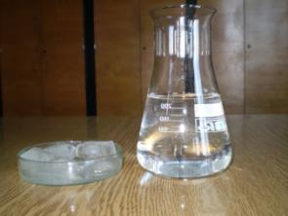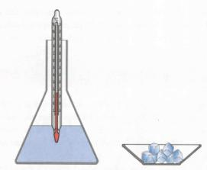
Obr. 23 Meranie teploty rosného bodu

c) Odmeraj počiatočnú teplotu vody.
Napíš si do zošita jej hodnotu t_{p} = ......... ºC.
d) Dávaj do vody v banke opatrne po jednej kocke ľad. Hneď, ako spozoruješ, že sa
na skle banky tvorí rosa, zisti teplotu na teplomere.
Napíš si do zošita teplotu, kedy sa začala tvoriť rosa t_{r} = ......... ºC.
Odpovedz:
1.Aká bola teplota vody v banke, pri ktorej sa vodná para zo vzduchu začala skvapalňovať?
2.Predstav si, že by bolo v triede viac vodných pár ako pri realizovanom pokuse. Aká by musela by byť teplota vody v banke oproti nameranej teplote, aby sa vodná para zo vzduchu začala skvapalňovať?

Teplota, pri ktorej sa začnú tvoriť z vodnej pary kvapky vody, sa nazýva rosný bod. Rosný bod závisí od množstva vodných pár v ovzduší a od teploty vzduchu. Za slnečného dňa býva vo vzduchu vysoký obsah vodnej pary. Čiastočky vodnej pary sa voľne pohybujú vo vzduchu a občas dochádza k ich zrážkam. Čím je teplota vzduchu vyššia, tým sa čiastočky pohybujú rýchlejšie, narážajú do seba a opäť sa od seba odrazia. Ak začne klesať teplota, napr. v okolí studeného skla banky, čiastočky vodnej pary sa začnú pohybovať pomalšie. Pri určitej teplote – rosnom bode - sa už pohybujú tak pomaly, že pri zrážke sa od seba neodrazia, ale sa spoja a vytvoria kvapku vody.
Keď sa večer alebo nad ránom prudko ochladí, na ochladených častiach rastlín časť vodných pár vytvorí kvapky vody. Tak vznikne rosa alebo v prízemných vrstvách vzduchu hmla.
Kondenzácia pár kvapalín je súčasťou fyzikálnej metódy, ktorou sa vydeľujú kvapalné látky z kvapalných zmesí. Zmes látok sa zahrieva, kým nedosiahne želanú teplotu, pri ktorej dochádza k varu a k intenzívnemu odparovaniu oddeľovanej látky. Pary sa odvádzajú do chladiča, kde sa skvapalňujú a oddeľujú od ostatnej zmesi. Metóda sa nazýva destilácia a prebieha na základe rozdielnych teplôt varu kvapalín v zmesi.
Teplota zmesi sa postupne zvyšuje a pri rôznych teplotách sa zachytávajú rôzne súčasti zo zmesi.
V priemysle sa destilácia používa napríklad pri oddeľovaní jednotlivých zložiek ropy, pričom jednou zo zložiek je benzín. Podobne sa vyrába destilovaná voda, ale aj iné kvapaliny.
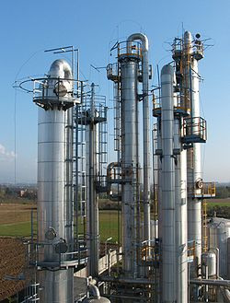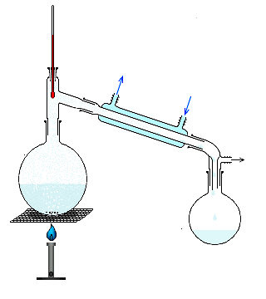
chladenie
Obr. 24 Destilačné kolóny pri oddeľovaní zložiek ropy a schéma laboratórnej destilačnej
aparatúry

V laboratóriu si môžeme zostaviť aparatúru, v ktorej sa dajú oddeliť zložky kvapalnej zmesi, a tak modelovať ako prebieha priemyselná výroba napr. liehu.
Pokus
Oddeľ lieh z kvapalnej zmesi liehu a vody. (Pracuj v skupine.)
Pomôcky: 2 širšie kadičky s objemom 500 ml, teplomer, kahan, zmes liehu a vody,
stojan, 2 Erlenmeyerove banky, sklené rúrky, zátka s dvoma otvormi,
hodinky, ochranný plášť a okuliare.

Postup: a) Zostroj aparatúru podľa obrázka 25. Presvedč sa, či je banka na zachytávanie
pár umiestnená vyššie ako banka, v ktorej bude vrieť voda. Banku na zachytávanie
pár vlož do studeného kúpeľa.

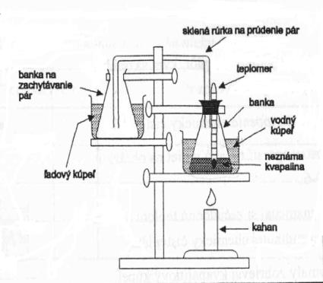
Obr.25 Aparatúra na zohrievanie zmesi liehu a vody
b) Rozdeľte si prácu v skupine, pretože je potrebné merať čas, odčítavať
teplotu z teplomera, zapisovať merané veličiny do tabuľky a zapisovať
pozorovania.
c) Zostroj si tabuľku 3, ale s väčším počtom riadkov (min 15) a zaznamenaj
začiatočnú teplotu zmesi v čase 0 min.
d) Zohrievaj kvapalinový kúpeľ a zaznamenávaj teplotu každú minútu
(prípadne každých 30 s). Pozoruj čo sa deje v aparatúre počas zohrievania
a pozorovania si zaznamenaj .

Tabuľka 3 Namerané hodnoty pri zohrievaní a vare zmesi
Čas (min) | Teplota (°C) | Pozorovania
0
1
2
.....
e) Zohrievaj zmes až po teplotu okolo 100 °C a po dosiahnutí tejto
teploty meraj ešte 3 minúty.

f) Odhadni priebeh čiary grafu, urob hypotézu pre zohrievanie a var zmesi
liehu a vody. Nakresli čiaru grafu voľne rukou do zošita tak, že si nakreslíš
len osi grafu, označíš ich tak ako na obr. nižšie a znázorníš čiaru grafu.
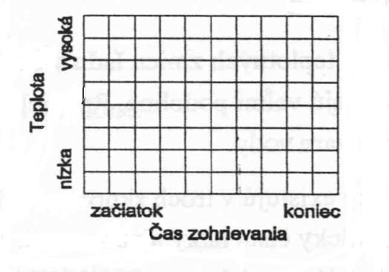
g) Zaznač namerané hodnoty z tabuľky 3 do grafu (použi počítač).

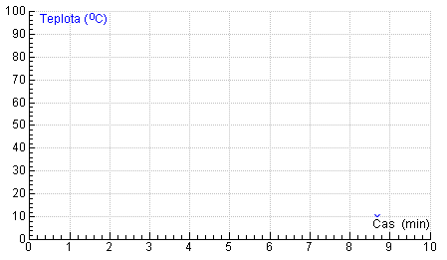
Odpovedz:
- Pri akej teplote sa vydeľoval lieh zo zmesi liehu a vody?
- Ako sa prejavilo oddeľovanie liehu na čiare grafu?

  - Modelovanie dažďa

Slnko zohrieva zemský povrch a od zeme sa zohrieva okolitý vzduch. Do vzduchu sa
vyparuje voda. Teplý vzduch s vodnými parami stúpa nahor, až sa dostáva do chladnejších vrstiev atmosféry. Časť vodných pár vytvorí malé kvapôčky vody, ktoré sa tvoria na tzv.
kondenzačných jadrách. Kondenzačnými jadrami môžu byť prachové čiastočky ale aj častice s elektrickým nábojom o ktorých sa budete učiť neskôr. Veľké množstvo drobných kvapôčok vody pozorujeme na oblohe ako oblak.
Kvapky sa v oblakoch postupne spájajú, čím sa zväčšuje ich objem a hmotnosť. Pri
určitej veľkosti ich prúdiaci vzduch už nemôže unášať, a preto padajú na zem ako dážď. Dažďová voda sa opäť vyparuje a tento dej sa nazýva kolobeh vody v prírode, o ktorom ste sa učili v nižších ročníkoch základnej školy (obr. 26).
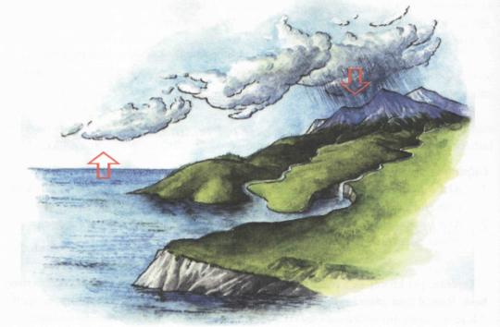
Obr. 26 Kolobeh vody v prírode

Dážď si môžeme modelovať pokusom znázorneným na obr. 27. Pri modelovaní nie všetko prebieha tak, ako v reálnom živote.

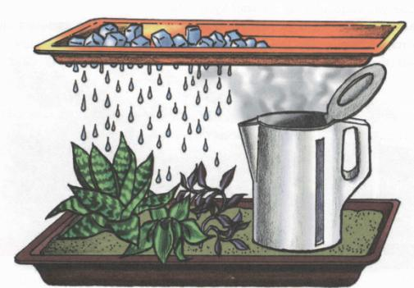
Obr. 27 Modelovanie dažďa

Úloha
Porovnaj modelovanie dažďa znázornené na obr. 27 s dažďom, ktorý je v prírode.
- V čom sa dážď v prírode zhoduje s modelom dažďa znázorneným na obr. 27?
- V čom sú rozdiely?

Množstvo dažďovej vody, ktoré spadne na zem za istý čas, sa meria zrážkomerom.
Jednoduchý zrážkomer sme zhotovoval aj z plastovej fľaše v predchádzajúcom ročníku vyučovania fyziky. Pravidelné meranie množstva zrážok sa uskutočňuje na meteorologických staniciach po celom Slovensku. Tieto informácie sú dôležité hlavne pre poľnohospodárov, aby dokázali zabezpečiť a ochrániť úrodu.
V poslednom období sa v súvislosti s dažďom veľa hovorí o kyslých dažďoch. Kyslé
dažde vznikajú predovšetkým v priemyselných oblastiach, napríklad tam, kde sa spaľuje veľa uhlia. Pri spaľovaní hlavne nekvalitného uhlia sa do ovzdušia dostávajú škodlivé plyny
(chemické látky dusíka, uhlíka a síry) a tieto spolu s dažďovými kvapkami vytvárajú kyslý dážď.
Kyslé dažde poškodzujú pôdu, rastliny, živočíchy, budovy a znehodnocujú povrchové
vody.
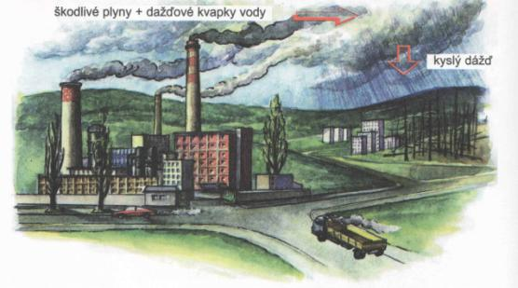
Obr. 28 Vznik kyslých dažďov
Povinnosťou ľudí je zabraňovať vzniku kyslých dažďov, napríklad filtrovaním výfukových plynov z áut tzv. katalyzátormi či filtrovaním plynov, ktoré vznikajú pri spaľovaní látok v továrňach, aby sa nenarušili v prírode podmienky pre život rastlín, živočíchov a ľudí. Tam, kde padajú kyslé dažde, odumierajú rastliny, ľudia sú často chorí a ohrozené je aj zdravie zvierat.

Rieš úlohy

- Pripomenieme si úlohu č. 3 s....obrázkom.
studená voda
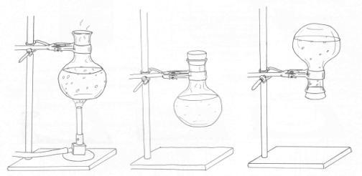
A B C
V banke na obr. A je znázornená voda ktorá vrie, potom je banka zazátkovaná (B) a prevrátená (C). Ak polejeme banku na obr. C studenou vodou, voda v nej začne opäť vrieť, hoci jej teplota klesla a je nižšia ako na obr. A. Zníženie tlaku nad hladinou vody spôsobila kondenzácia vodných pár.
- Vysvetli dej kondenzácie vodných pár v prípade pokusu znázorneného na obrázku C.
- Vysvetli ako zníženie tlaku nad hladinou vody súvisí s kondenzáciou.
- Vysvetli prečo sa v banke obnovil var.

2) Urob si meranie: zmeraj priemer a zisti tvar dažďových kvapiek.
Pomôcky: 2 plechy na pečenie, polohrubá múka, pravítko, jemné sito.

Postup: a) Posyp jeden z plechov dvojcentimetrovou vrstvou múky tak, aby bolo dno
úplne zakryté.
b) Počas dažďa prenes plech s múkou prikrytý druhým plechom na miesto
vzdialené od stromov a budov.
c) Odkry plech s múkou na 3 sekundy, potom ho zasa prikry a odnes do
miestnosti.
d) Nechaj plech s múkou a zachytenými kvapkami sušiť, najlepšie cez noc.
e) Preosej malé guľôčky z múky a vody – „dažďové kvapky“- a oddeľ ich tak
od ostatnej múky.
f) Odmeraj a zaznamenaj priemery „dažďových kvapiek“.

Odpovedz:
- Ako by si zistil, koľko dažďových kvapiek padlo na plochu 1 dm² za 3 sekundy?
- Aký najväčší a aký najmenší priemer dažďovej kvapky si odmeral?
- Aké tvary mali dažďové kvapky?

3. Zisti si informácie a urob záznam o ich zdroji:
Ktoré oblasti na Slovensku sú poznačené kyslými dažďami?

Vieš, že....
kyslé dažde ohrozujú všetky formy života : rastlinstvo, lesy, baktérie, červy, hmyz a iné živočíchy, podzemné a povrchové vody. Dnes napríklad len vo Švédsku zo 100 000 jazier je 20 000 mŕtvych - bez života. V Novom Škótsku oficiálne registrujú 9 kyslých riek, z ktorých úplne vymizli kedysi bežne rozšírené lososy. V severozápadnej časti USA a Kanady asi 8 % všetkých jazier je kyslých. Najkyslejší dážď, ktorý bol vôbec zaznamenaný, spadol pri búrke roku l980 vo Wheelingu v USA
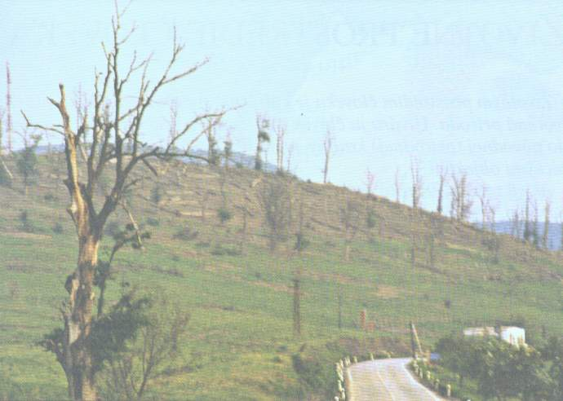
Krajina zasiahnutá opakovanými kyslými dažďami
Dostupné na WWW<http://www.envirodopke.szm.com/dazde.htm

